BATMAN HAVALİMANI ÇEVRE DUYARLILIĞINDAN ÖDÜN VERMİYOR
Bölgenin hava yolu ulaşım merkezi Batman Havalimanı, hava yolu hizmetlerini çevre dostu projelerle sürdürmeye devam ediyor. "Sıfır Atık" vizyonuyla hareket eden havalimanı; kâğıt, plastik ve metal gibi atıkları kaynağında ayrıştırarak 2023-2025 yılları arasında yaklaşık 7 ton ambalaj atığını ekonomiye hammadde olarak geri kazandırdı. Batman Havalimanı bu bağlamda Sıfır Atık Belgesine sahip olan bir kamu kurumudur.
Sadece atık yönetimiyle yetinmeyen havalimanı; kış aylarında uçaklarda kullanılan kimyasalların doğaya karışmasını önlemek için de-icing kanallarını ve toplama havuzlarını tamamen yenileyerek sızıntı riskine karşı modern bir altyapı oluşturdu. Her yıl düzenli olarak sera gazı emisyon raporları hazırlayan ve profesyonel çevre danışmanlığı alan havalimanı, karbon ayak izini düşürmek için teknik iyileştirmelerini de aralıksız sürdürüyor.
Havalimanı ve çevresini, aşamalı bir şekilde ağaçlandırma çalışmalarıyla "yeşil bir kuşağa" dönüştüren Batman Havalimanı, personeline yönelik düzenlediği çevre eğitimleri ve acil müdahale tatbikatlarıyla doğaya saygılı bir modern ulaşım üssü olma vizyonunu her geçen gün güçlendiriyor.

Görsel 1: Batman Havalimanı Nizamiyesi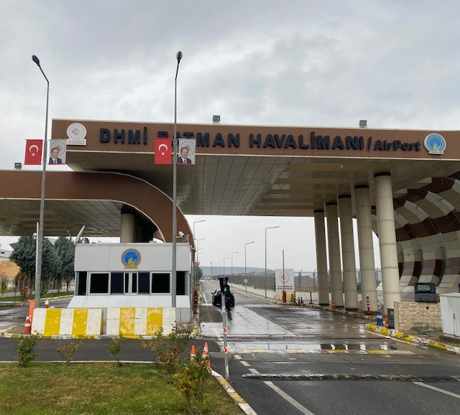
Görsel 2: Batman Havalimanı Apronu